Мы, родители учащихся 2 класса «А», присутствовали 21 февраля на открытых уроках русского языка и французского языка. Увидели, как работают наши дети. Атмосфера на уроках просто фантастическая. Дети полностью вовлечены в учебный процесс. Ни на минуту не отвлекаясь, поднимают руки, отвечают, размышляют, анализируют, делают вывод. Работают очень активно.
Учителя Надежда Петровна Лёвушкина и Зинаида Романовна Максимова используют на уроках современные информационные технологии. Мы увидели и элементы опережающего обучения. Детям очень нравились игровые моменты уроков.
А как работают учителя! Просто фантастика! Артистично, с полной отдачей, с энтузиазмом. И наши дети это чувствуют и учатся у Надежды Петровны и Зинаиды Романовны легко и с желанием.
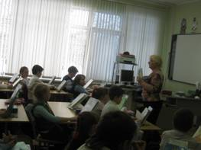
Мы, родители выражаем нашим педагогам благодарность за их труд и за возможность нам, родителям, тоже приобщиться к учебному процессу.
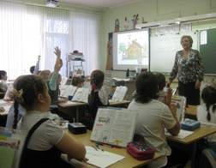
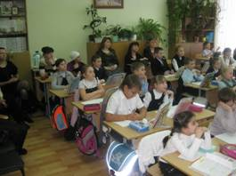
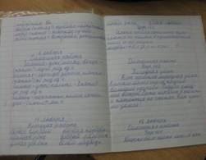

Родители: Стаценко Е. В., Бочарова Е.Ю., Низбаева З. Т. , Потапова Н. В. , Матасова Н, А. ,Кожакина М. А. ,Коренькова Н. В., Неверов В, В., и другие.

